一、绪论

检测：实时，现场

计量：离线，非实时，更高精度

现代检测系统：

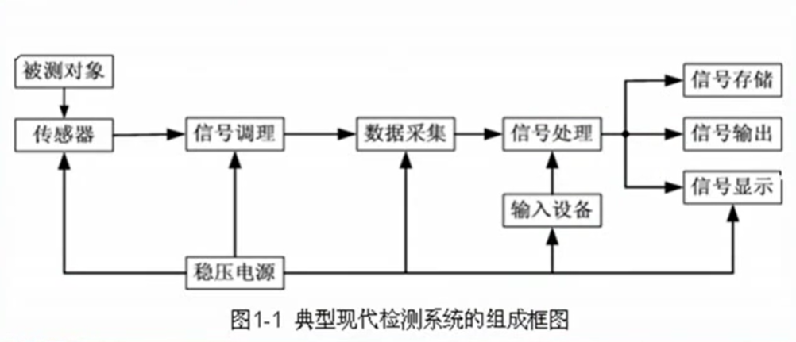

传感器准确性：输入输出是严格的单值函数关系，最好是线性

传感器稳定性：输入输出关系最好不受温度影响

AD转换器使用最大幅值的75%，ADC的手册转换时间不包含采样电容的充放电时间

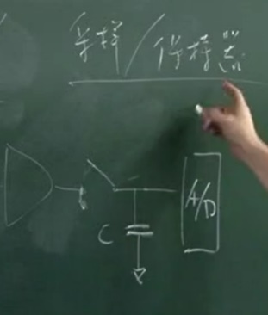

电流信号不易受干扰，电压信号容易受干扰

二、力测量

压力：（工程上）压力指的是压强（Pa，巴，汞柱）

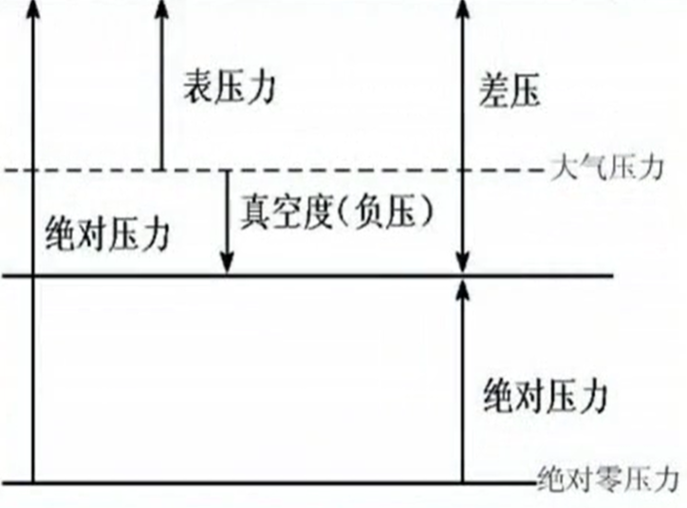

表压力>大气压：仪器测量值（本质上是一个差压力）

真空度（负压）<大气压

1. 压力平衡

静态测量：

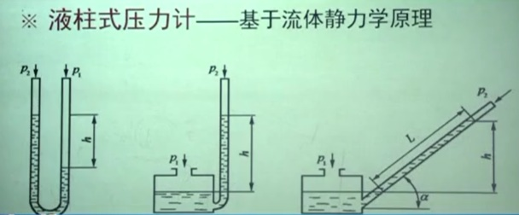

1. 弹性力平衡（用弹性元件）：本质上是转换为力测量

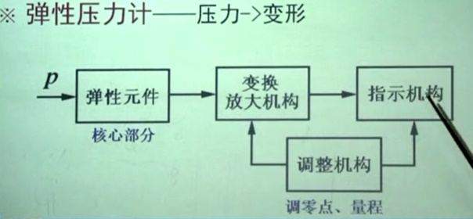

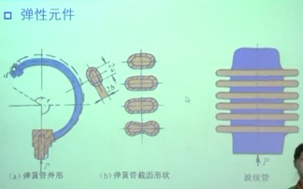

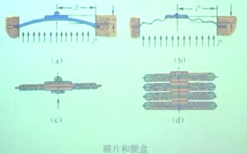

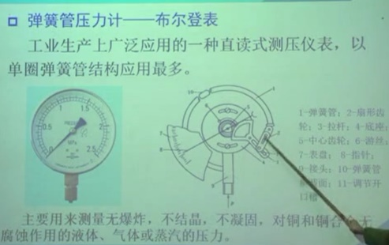

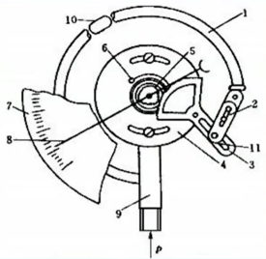

滑动变阻器：

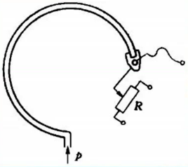

霍尔元件：

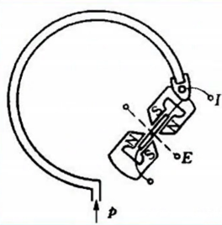

光敏元件：

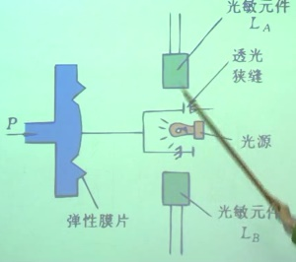

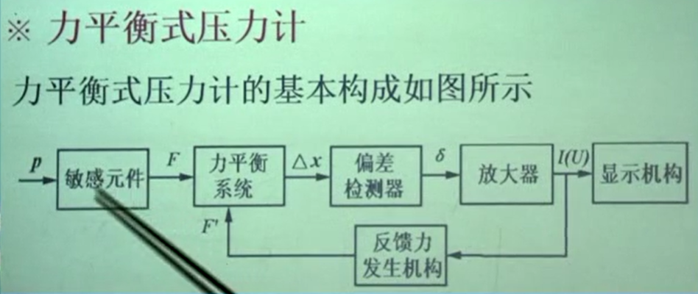

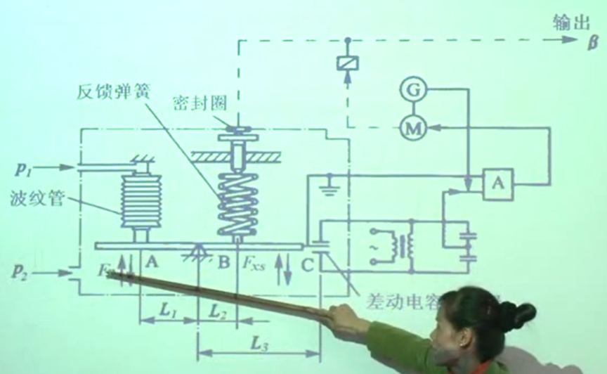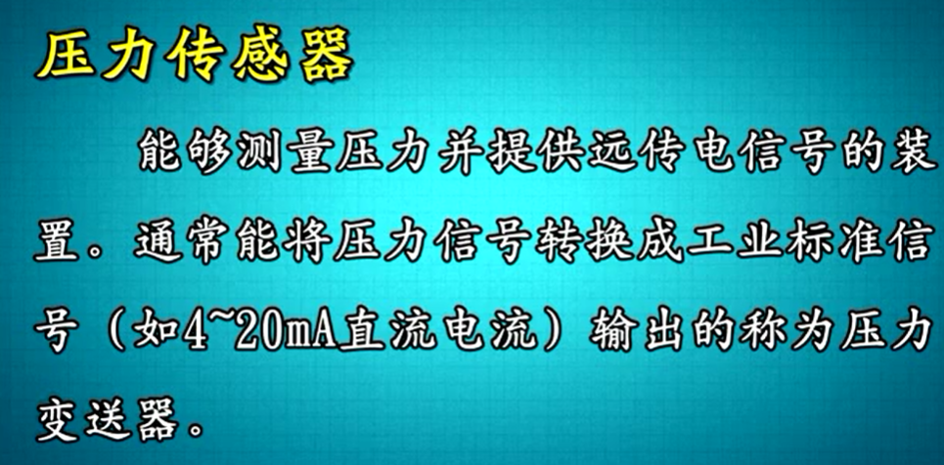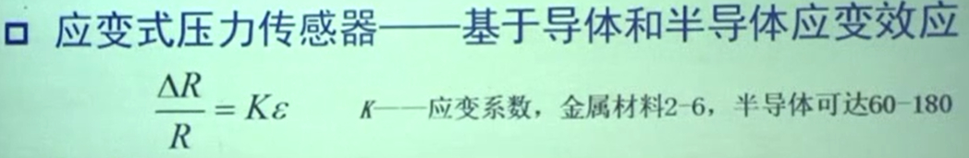

1. 压电/压阻

压阻：适合动态监测，频率响应很高

压电：

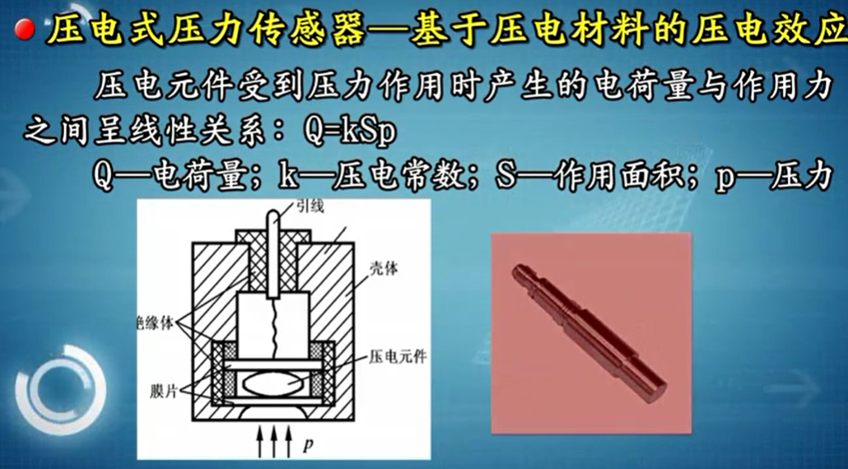

1. 电容

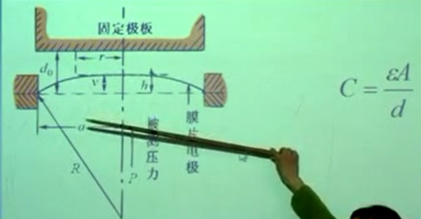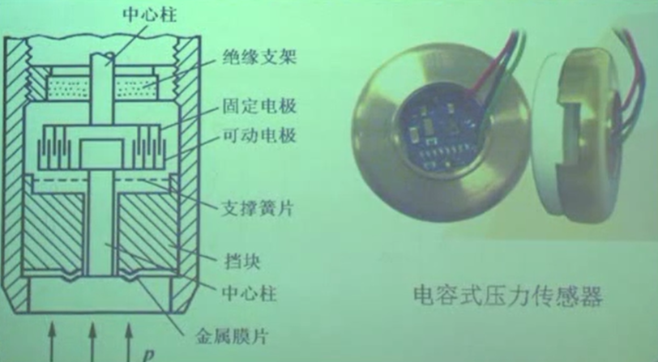

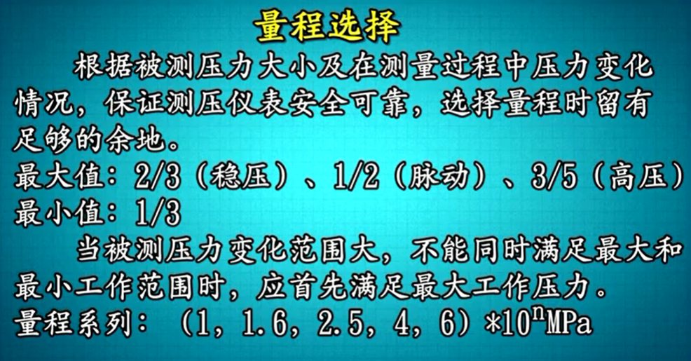

力测量：

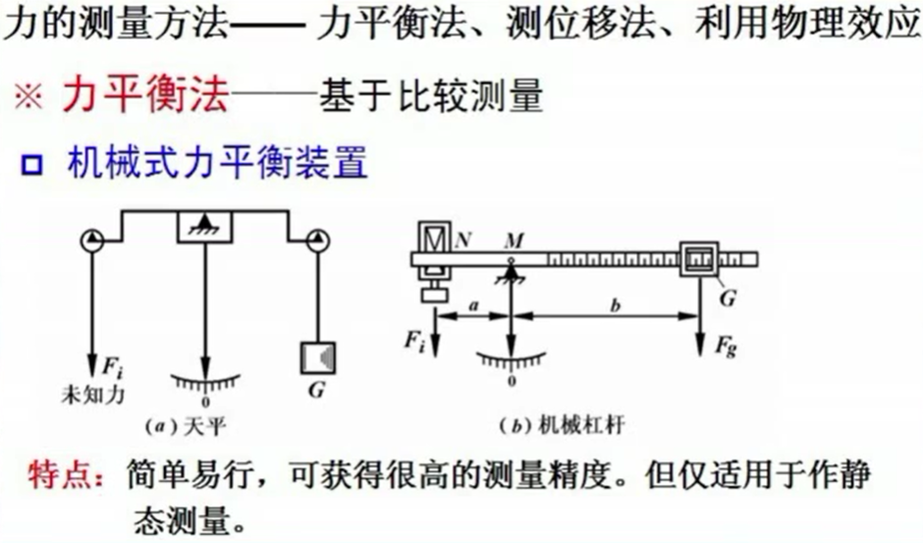

转矩（扭矩，力矩）测量：

